Использование ER/Studio для моделирования структуры БД.
В этой работе рассматривается процесс моделирования структуры базы данных (БД) с помощью CASE-инструмента Er/Studio 3.0 (в дальнейшем Er/Studio). Работа строится на основе построения модели информационной системы объектов недропользования читинской области. Информационная система должна автоматизировать труд геологов, работников отдела лицензирования и др.
Основными объектами ER-диаграммы являются сущности, например «объекты», «полезные ископаемые» (ПИ) и пр. Кроме этого ER-диаграмма показывает, как сущности связаны между собой. Отношения между объектами определяются в процессе понимания задачи.
В реальном проекте ER-диаграммы и сопутствующие определения сущностей и связей используются в качестве основы описания всей системы и ее подсистем и выясняются при интервьюировании основных участников.
Перед началом проектирования важно выбрать единый подход. И хотя основные концепции моделирования во всех подходах одни и те же, методики отличаются нотациями (т.е. обозначениями), описаниями сущностей, элементов данных и связей в репозитарии.
Er/Studio поддерживает большое количество различных подходов к моделированию данных и нотаций для обозначения графических символов.
В данном примере нам необходимо создать базу данных на основе информационной модели, используя такие исходные данные: название объекта, полезные ископаемые (основное и сопутствующие), площадь объекта, координаты объекта, вид объекта, группа полезных ископаемых, гос. регистрационный номер, федеральный округ, субъект РФ, масштаб месторождения, значение объекта, степень промышленного освоения, степень изученности, статус объекта, величина ПИ за год, категория и единица измерения ПИ.
Разбиваем исходные данные на таблицы и приводим их к 3-ей нормальной форме. Получаем следующие таблицы: объекты (obj), ПИ (res), группа ПИ (resgroup), субъекты РФ (subrf), федеральный округ (federaldistrict), статус объекта (objstat), вид объекта (objtype), значение объекта (objvalue), степень пром. освоения (indmast), степень изученности (reconmast), масштаб месторождения (objscale), единица измерения ПИ (measureunit), категория ПИ (stockrescat), категория ПИ за год (stockres).Теперь можно приступать к построению логической модели данных.

Построение логической модели данных
После открытия новой диаграммы необходимо создать сущности и отношения между ними. Добавим сущность «Объекты». Для этого:
- Необходимо выбрать на панели инструментов пункт Entity (Сущность). Курсор изменит свой вид на , показывающий, что можно создавать сущности.
- Затем нужно кликнуть правой кнопкой мыши на окно главной модели, затем двойным щелчком мыши по появившейся сущности. В появившемся окне нужно написать имя сущности «Объекты» и определить её атрибуты.
- Для сущности «Объекты» нужно определить следующие атрибуты:
objid – идентификатор объекта (primary key)
obj – название объекта
statenumb – гос. регистрационный номер
square – площадь объекта
sg, sm, ss, dg, dm, ds – координаты объекта
После добавления всех необходимых атрибутов (полей) нужно нажать на кнопку OK, чтобы выйти из режима редактирования сущностей.

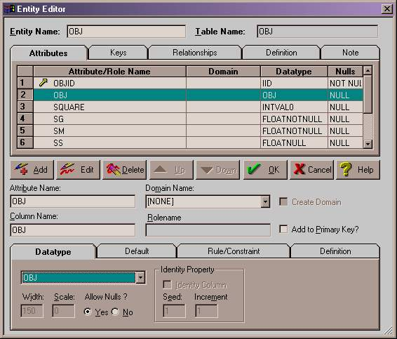
Рисунок 1. Создание атрибутов.

Из рисунка 1 видно, что при указании типа данных у атрибута мы используем предопределённый ранее нами тип данных OBJ. Для создания своего типа данных нужно перейти на закладку “Data Dictionary” инспектора объектов. Щёлкнуть правой кнопкой мыши по “User Datatypes” в списке объектов и в выпавшем меню выбрать “New Dictionary Object”. На рисунке 2 показан пример создания типа данных пользователя.

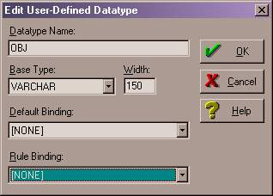
Рисунок 2. Создание собственного типа данных.

Аналогично создаются остальные сущности и типы данных.

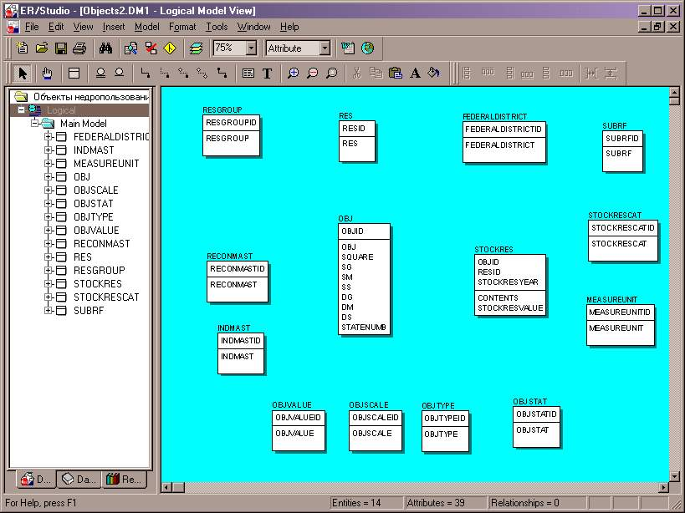

Рисунок 3. Логическая модель без отношений между сущностями.

Соединение сущностей линиями связей
Одна и основополагающих черт реляционной организации данных - это связывание двух таблиц-сущностей. При связывании одна сущность становится главной, другая подчиненной.
После того как мы разместили сущности на диаграмме, можно соединить их линиями-связями. Для этого необходимо выбрать тип связи. В нашем примере каждому объекту соответствует основное ПИ, т.е. для связи таблиц obj и res мы выбираем тип связи “Non-Identifying Mandatory One to Zero or More” – Неидентифицирующая обязательная связь один-ко-многим. Для этого выбираем на панели инструментов и щёлкаем изменившим свой вид курсором на сущность RES, затем – на OBJ. После этого появится линия, показывающая тип связи, и в подчинённую таблицу добавится недостающее поле для связи. Если щелкнуть по вновь созданной связи двойным щелчком, тогда можно задать параметры этой связи и даже изменить ее тип (см. рис. 4).
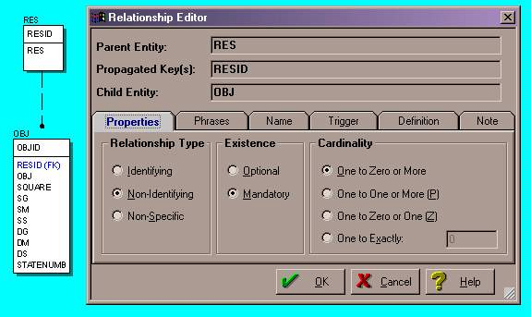

Рисунок 4. Неидентифицирующая обязательная связь один-ко-многим.

После этого тип связи будет отображен на диаграмме в соответствии с установленной нотацией. В ER диаграммах каждая пара сущностей, соединенная связью может быть прочитана как предложение: “Одно ПИ может соответствовать нескольким объектам”. Поэтому в хорошем стиле построения диаграмм принято называть сущности именами существительными, а связи глаголами.
Чтобы создать идентифицирующую связь нужно выбрать на панели инструментов и щёлкнуть изменившим свой вид курсором на сущность STOCKRESCAT, затем – на STOCKRES (см. рис. 5).

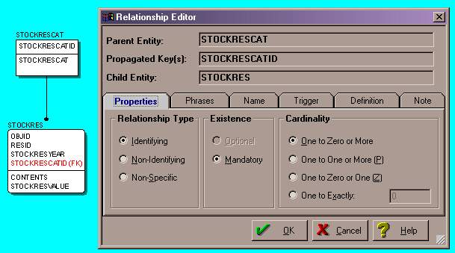

Рисунок 5. Идентифицирующая обязательная связь один-ко-многим.

Ассоциативные сущности
Ассоциативные сущности обычно используются для того, чтобы связать данные отношением типа “много-ко-многим”. Вы можете поместить ассоциативную сущность между сущностями “Объекты” и “ПИ” (сопутствующие ПИ у объекта). Это заменит связь типа “много-ко-многим” (которая на практике трудно реализуется) на две связи типа “один-ко-многим”. Такую операцию Er/Studio может выполнять и автоматически.
Для этого нужно выбрать на панели инструментов и щёлкнуть изменившим свой вид курсором на сущность OBJ, затем – на RES. После этого появится линия, показывающая тип связи и при генерации физической модели будет создана промежуточная таблица objres, в которую добавятся недостающие поля для связи (см. рис 6 и рис.7).

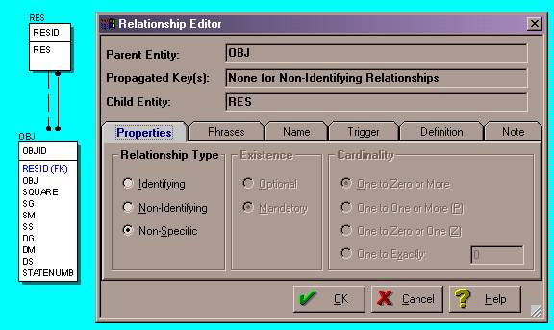

Рисунок 6. Пример связи многие-ко-многим в логической модели.

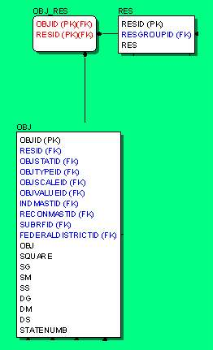

Рисунок 7. Пример связи многие-ко-многим в физической модели.

После генерации физической модели () диаграмма будет выглядеть несколько по-другому, что можно увидеть на рис. 8.

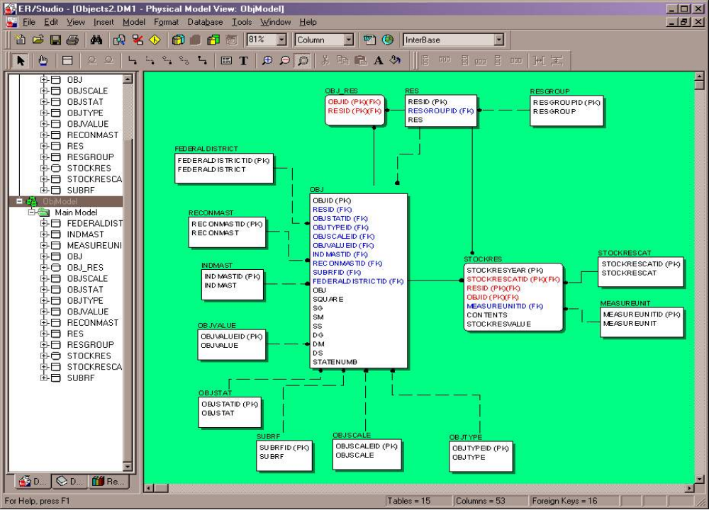

Рисунок 8. Физическая модель.

Генерация SQL-кода
Теперь можно генерировать SQL-код для создания физической базы данных. Для этого нужно нажать на на панели инструментов и следовать дальнейшим инструкциям по генерации SQL-кода. Получившийся SQL-файл (скрипт) нужно выполнить в соответствующей программе СУБД.

